

Universidade do Estado do Rio de Janeiro

UERJ-ZO  
FCEE/DEPCOMP – Ciências da Computação

Comunicação sem Fio

Projeto Zona Oeste Conectada

Prover acesso a internet no campus da UERJ-ZO

Aluno:

Breno Sales da Silva

Leandro da Silva Pimentel

Luan Silva Aguiar

**Sumário**

CONTEÚDOS

1. **OBJETIVO................………………………………………………………………..3**
2. **EQUIPE...……………………………………………………………………………4**
3. **ESTRUTURA ANALÍTICA DO PROJETO.....…………………………………..5**
   1. Rede MAN/W-MAN………………………………….……..…………………...5
   2. Rede LAN/W-LAN................................................................................................5
4. **CRONOGRAMA.........................................................................................................6**
5. **PLANTA BAIXA.........................................................................................................7**
6. **LINK DE RÁDIO.......................................................................................................14**

**OBJETIVO**

Nosso projeto Zona Oeste Conectada, tem como objetivo de definir um link de Rádio conectando SUMARÉ x MENDANHA para que conecte então MENDANHA x UERJ-ZO incluindo no projeto os gráficos de Zona de Fresnel.

O projeto Zona Oeste Conectada também contará com o objetivo de prover acesso à internet no campus da UERJ-ZO, incluindo no processo o mapeamento do local (plantas baixas), verificação das necessidades do campus, projetar a infraestrutura de redes e cabeamento conforme às normas IEEE 802.1x, além de selecionar os equipamentos adequados para tal infra- estrutura ( como fibra óptica, cabos, switches, APs). A infra contará com Access Points com diagrama de radiação, juntamente com a definição do provedor de internet. A Rede será distribuída nos prédios 1 e 2 em todos os departamentos com redes independentes (Redes Acadêmica, de Pesquisa, Administrativa e para Alunos).  
Novamente, o projeto tem como objetivo de implementar toda solução com cabeamento estruturado, redes bem definidas, redundância, segurança contra falhas, monitoramento e segurança contra incêndio, prosseguimento conforme as normas.

O projeto não possui limite de valores orçamentários, portanto levaremos em consideração para o gasto final principalmente opções visando a qualidade da implantação do projeto.

**EQUIPE**

A equipe conta com os Cientistas da Computação Breno Sales da Silva, Leandro da Silva Pimentel e Luan Silva Aguiar.  
Estudantes capacitados da UERJ-ZO pelo professor Carlos Alberto de Lemos

**Estrutura Analítica:**

**1 - Rede MAN/W-MAN:**

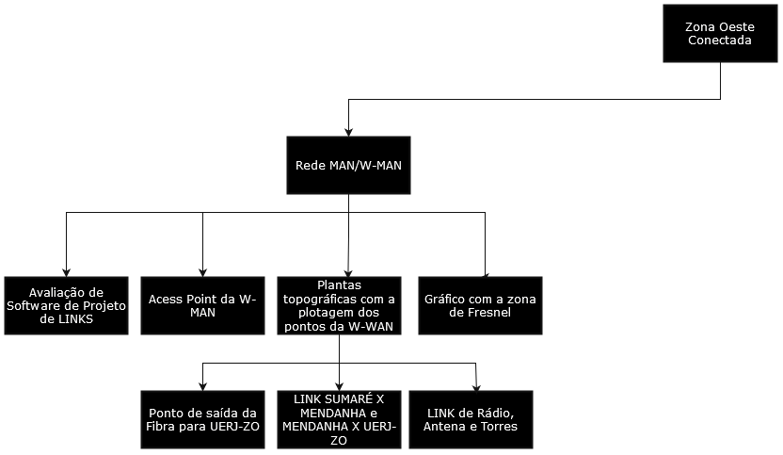

**2 - Rede LAN/W-LAN:**

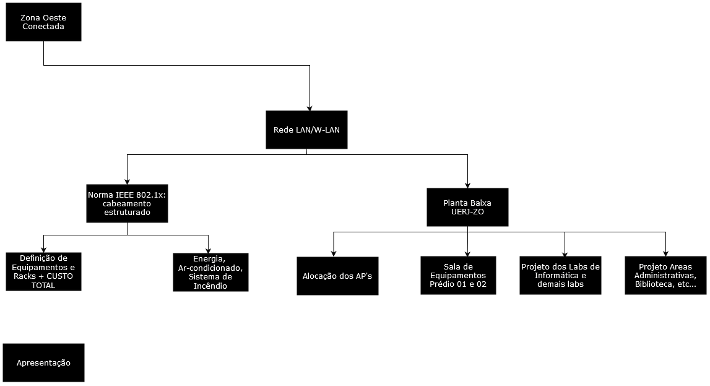

[*https://prnt.sc/mfHB2XiYY95j*](https://prnt.sc/mfHB2XiYY95j) *- Estrutura Completa.*

**CRONOGRAMA**

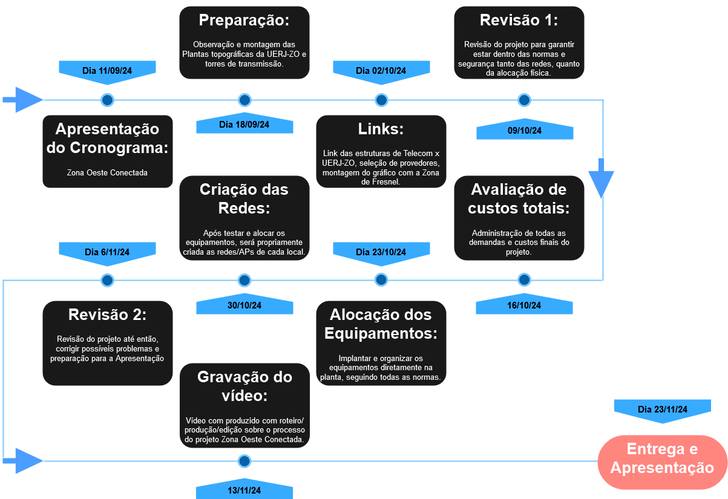

[*https://prnt.sc/N5Q1jssiMHA8*](https://prnt.sc/N5Q1jssiMHA8) *- Cronograma.*

# **Planta UERJ-ZO**

Tiramos a planta da UERJ-ZO com as medidas para começarmos a disposição dos equipamentos utilizando algumas ferramentas como Google Maps, VisiWave e FloorPlanner.

Acomodaremos os equipamentos nos locais destacados.

Falaremos sobre os equipamentos, infraestrutura e de todas as redes mais a frente.

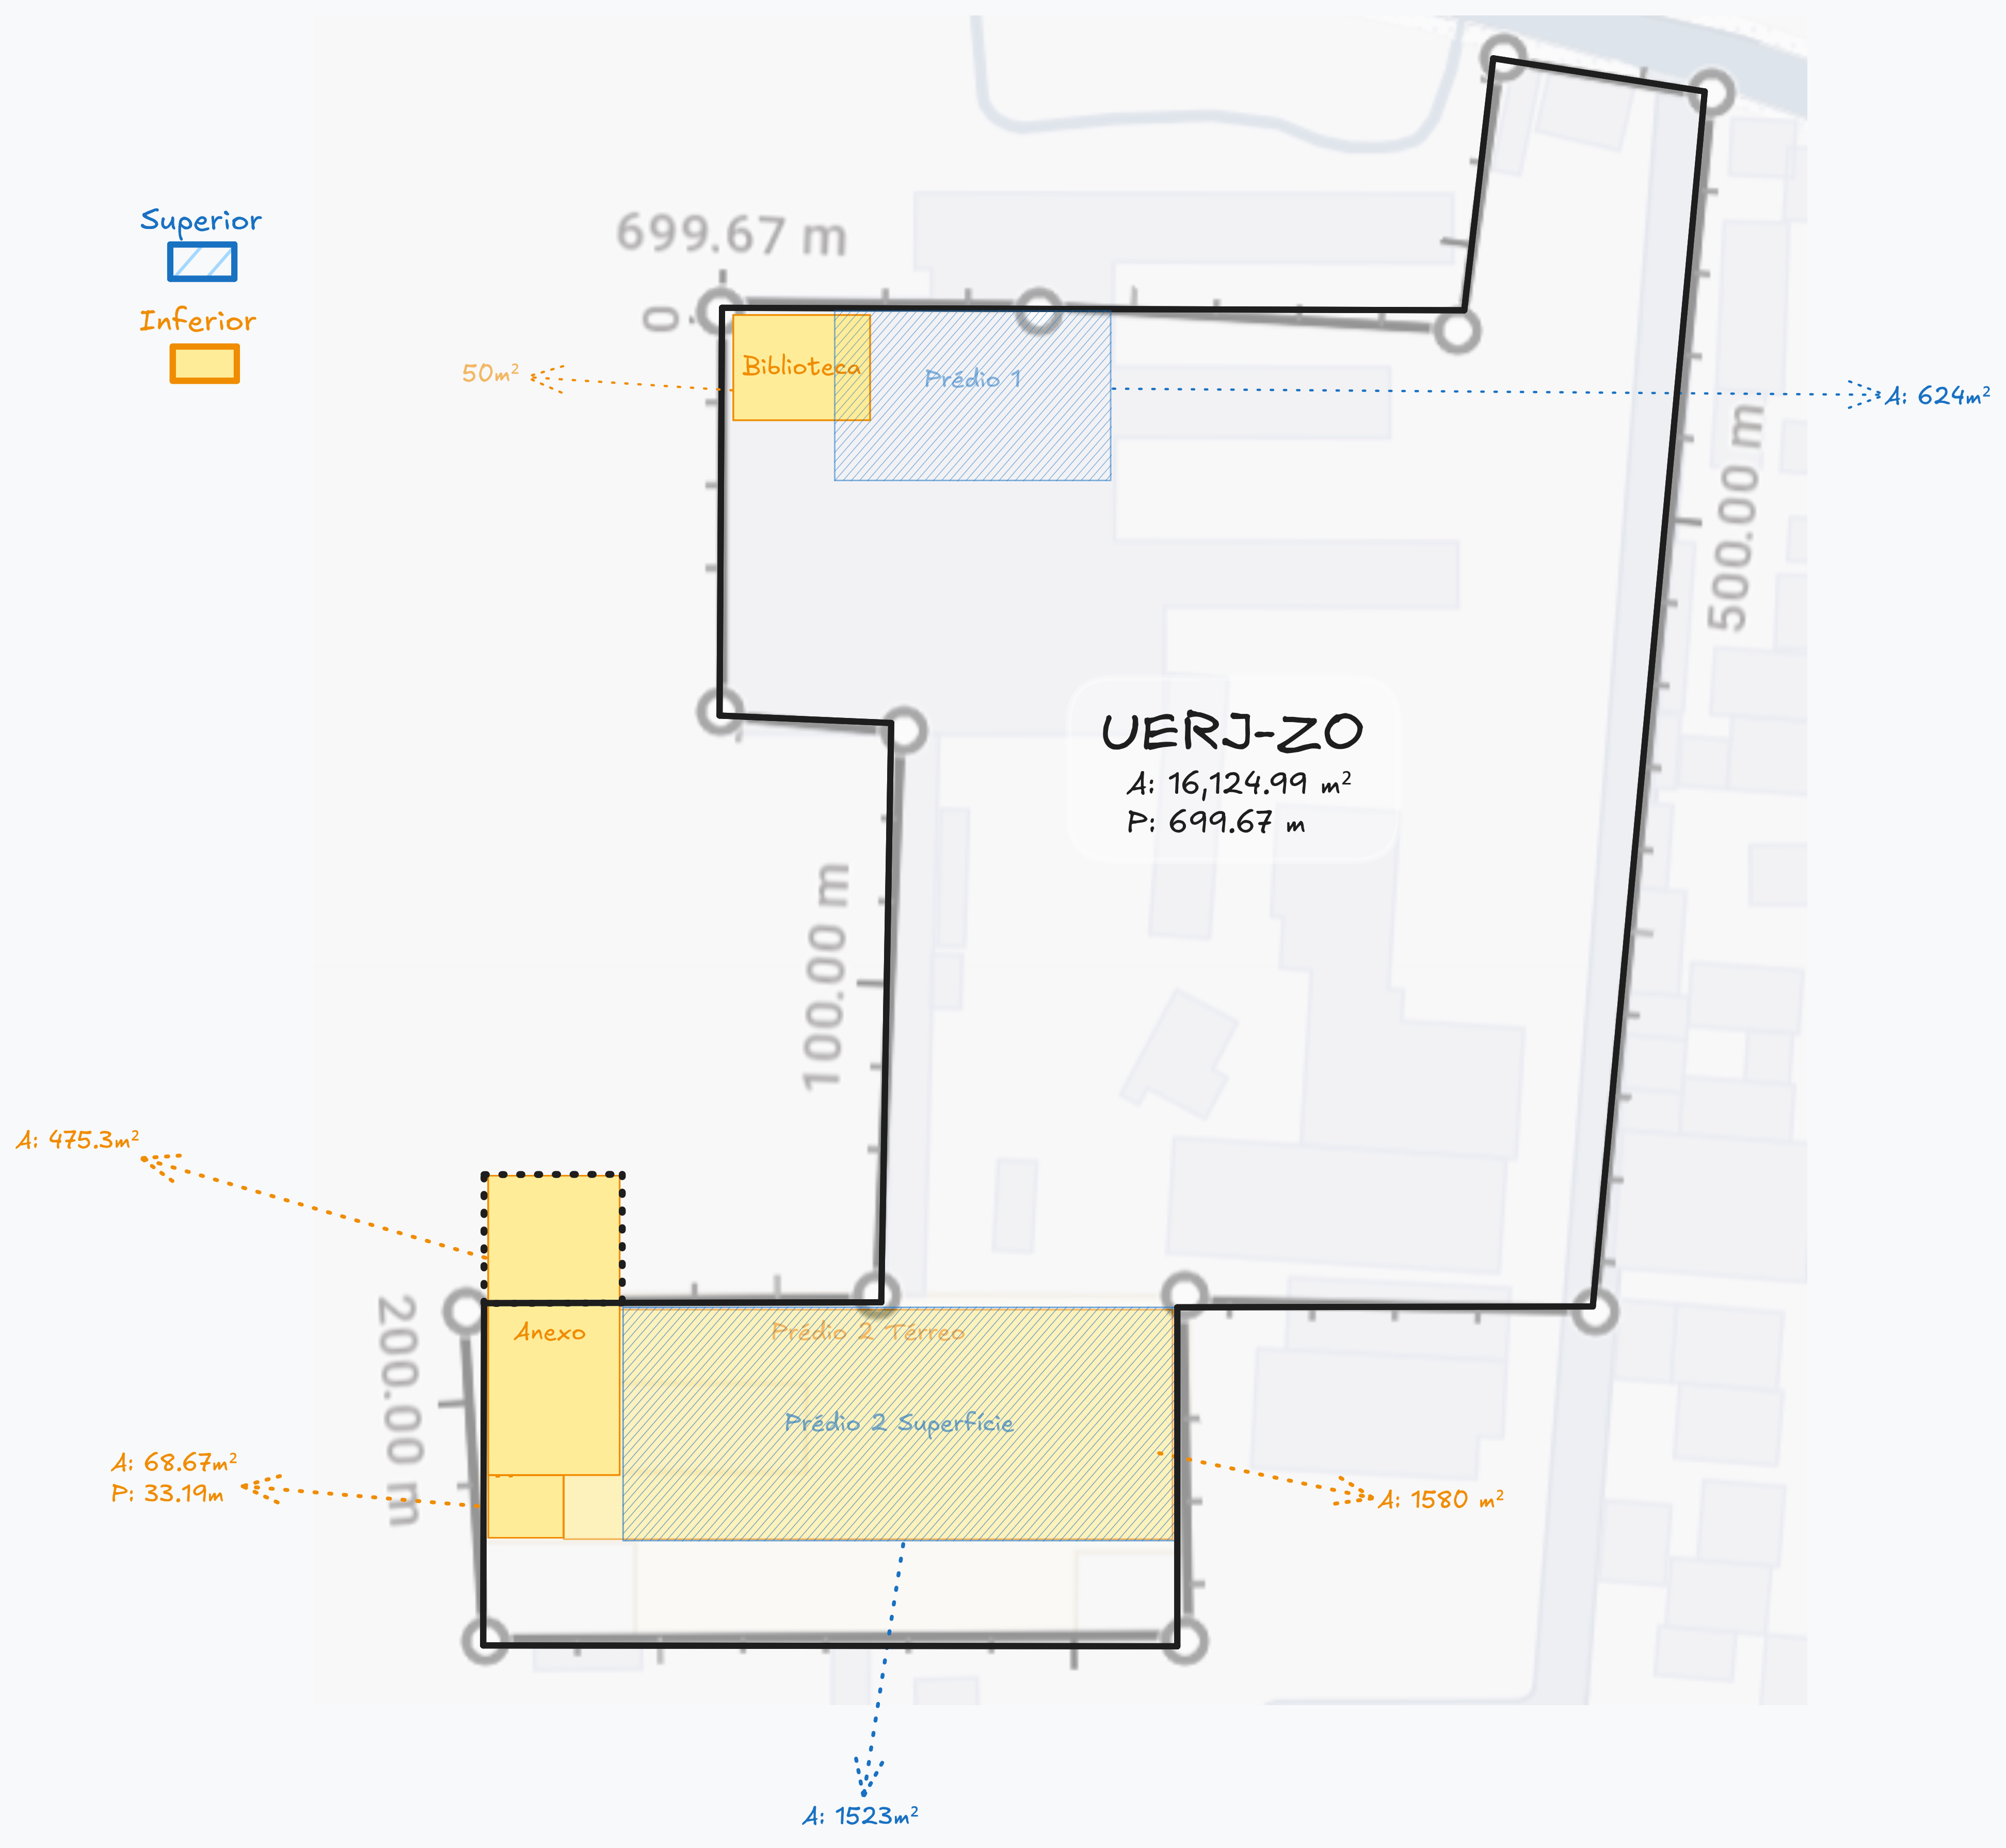

Planta baixa individual de cada cômodo separado, destacada da planta acima. Começando pelo prédio 1 + Rede sirius/ Biblioteca:

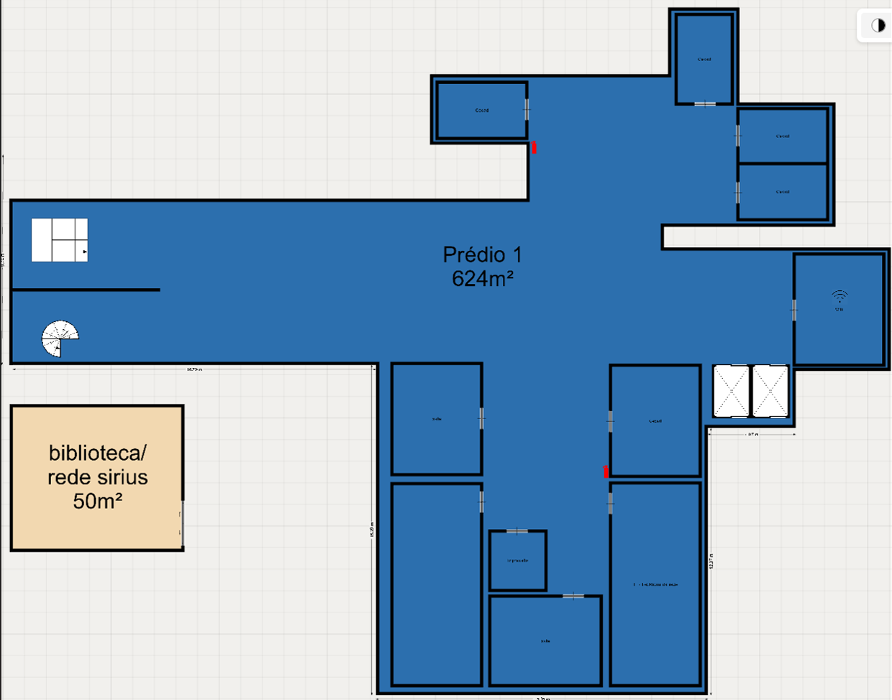

Planta baixa do prédio 2 térreo + Anexo:

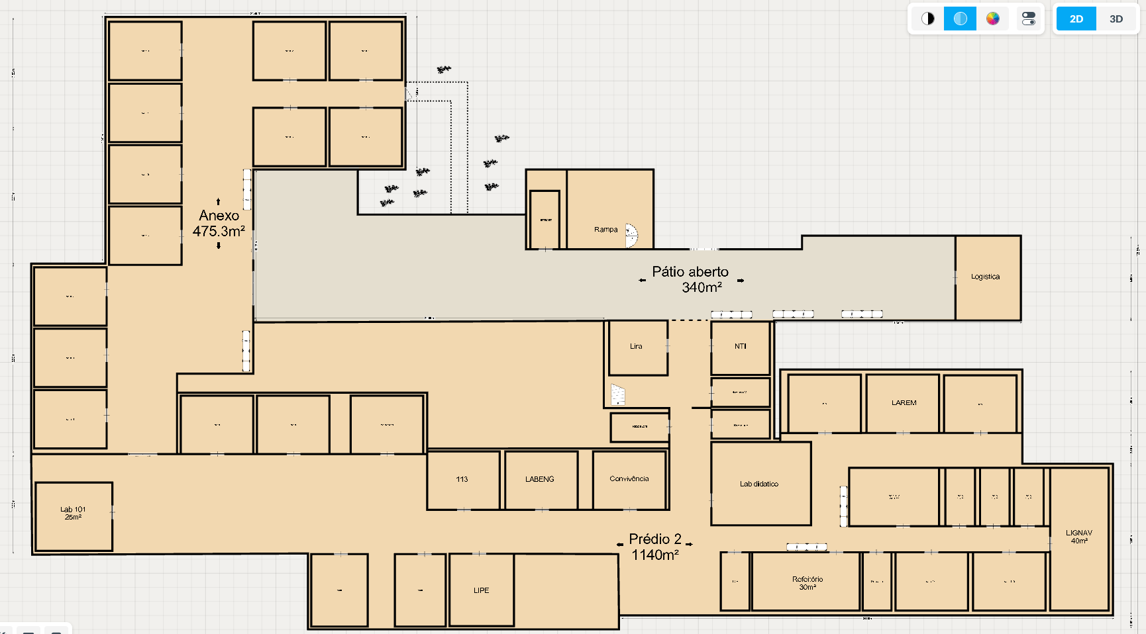

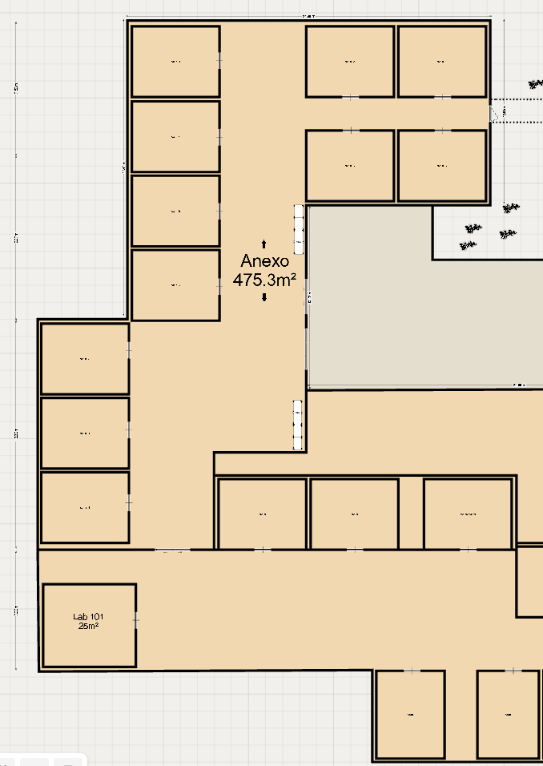

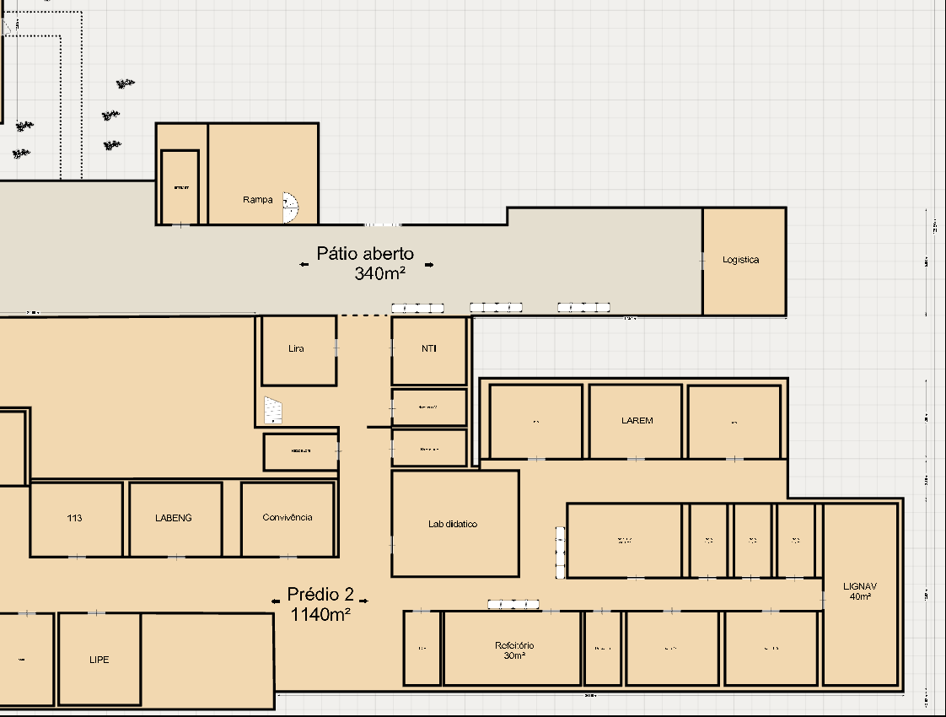

Prédio 2, segundo andar:

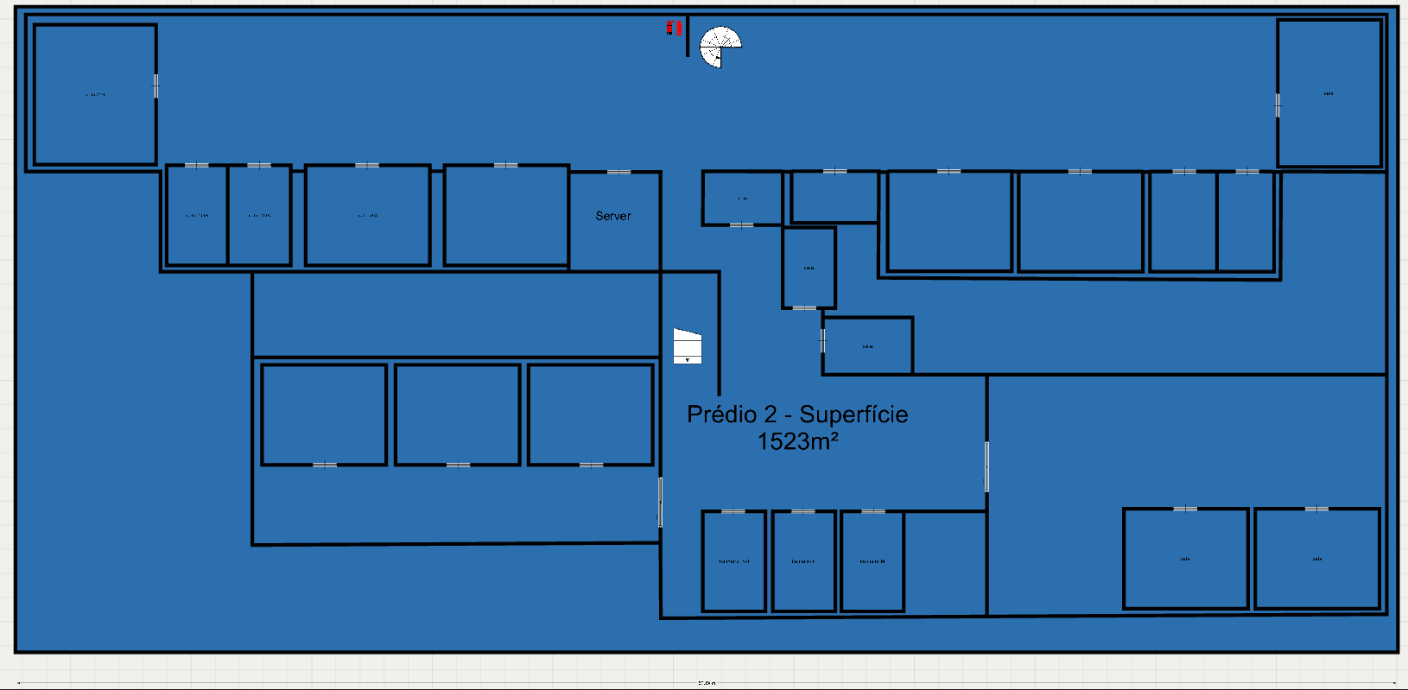

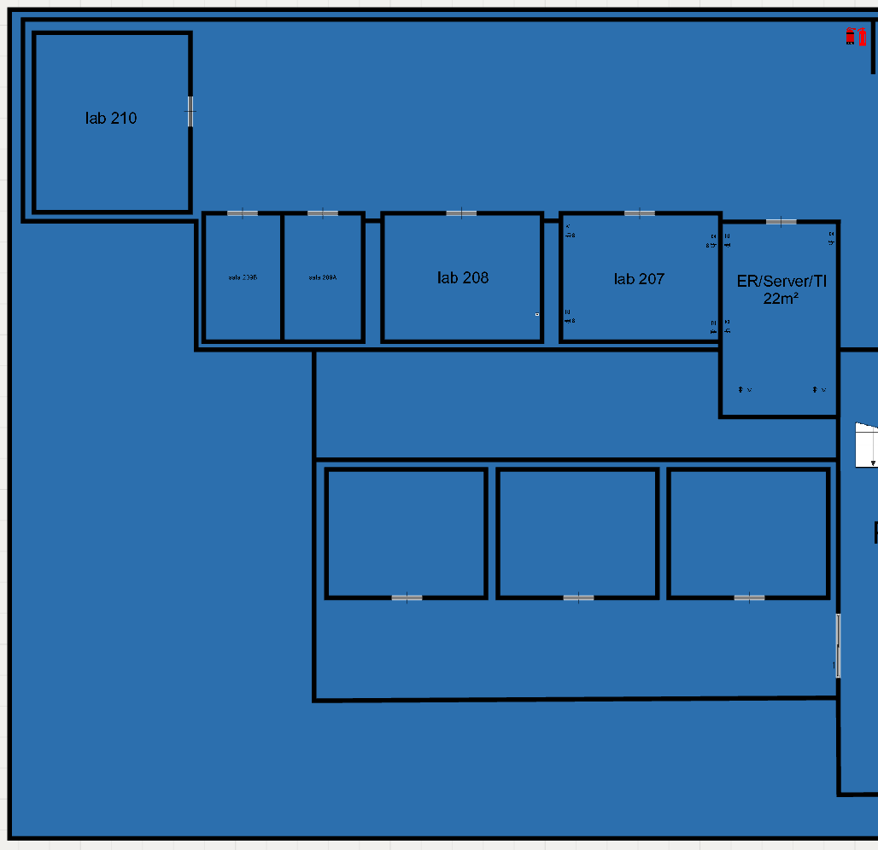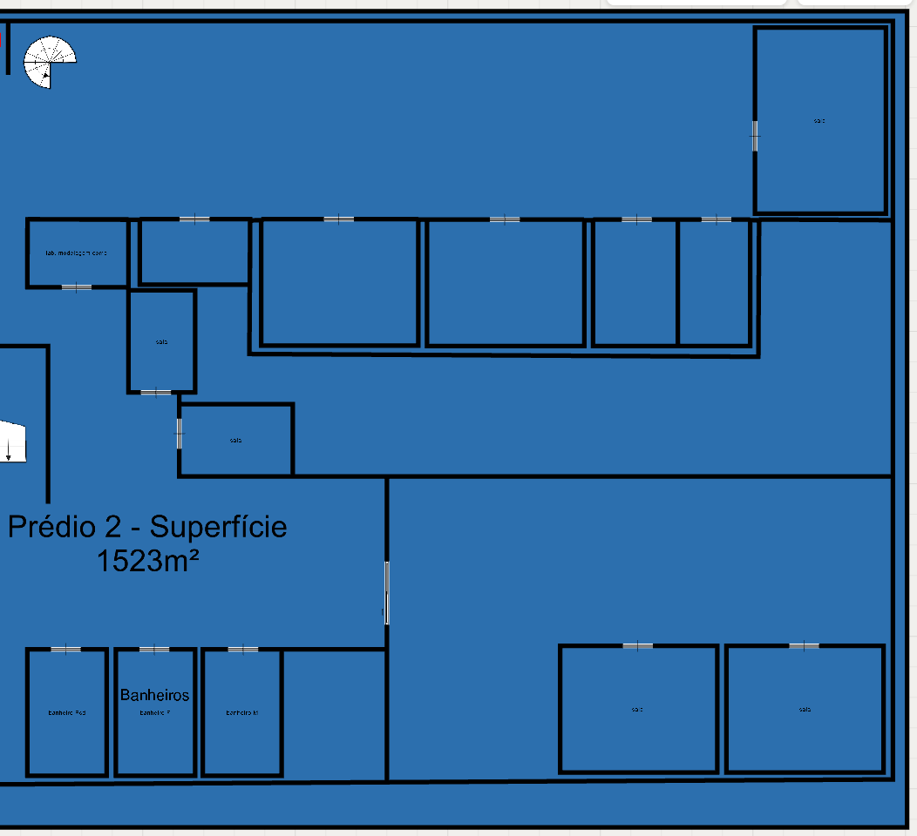

Projeto de conexão via rádio

Sumaré x Mendanha x UERJ-ZO

Para iniciarmos, devemos definir bem quais são os pontos no mapa que devemos utilizar para a conexão do projeto.

São eles:

Parque de transmissão via rádio Sumaré:

Com a presença de torres de televisão e rádio de 165m de altura (<https://bafafa.com.br/turismo/bairros/parque-de-transmissao-do-sumare-unico-lugar-do-rio-onde-se-ve-o-cristo-redentor-de-cima> )

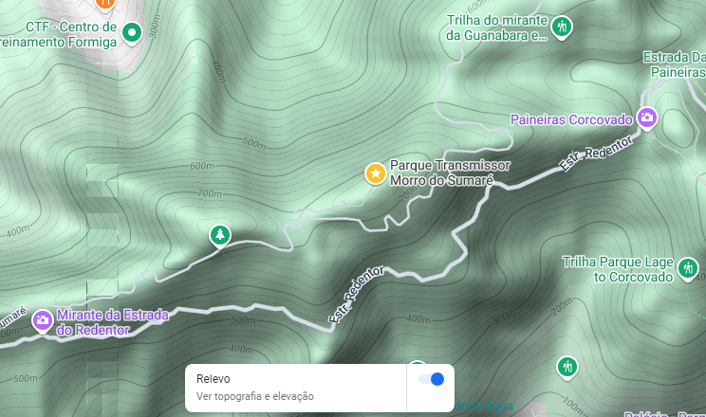

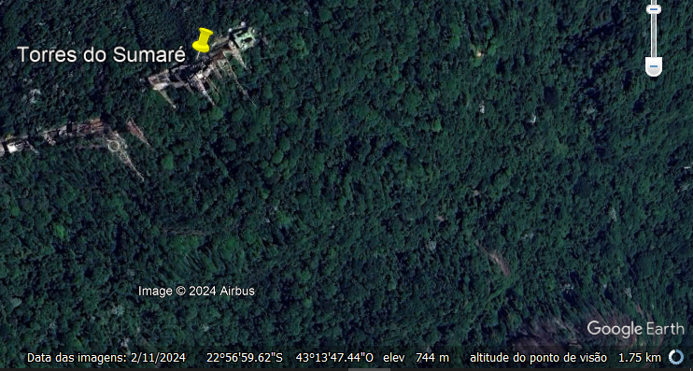

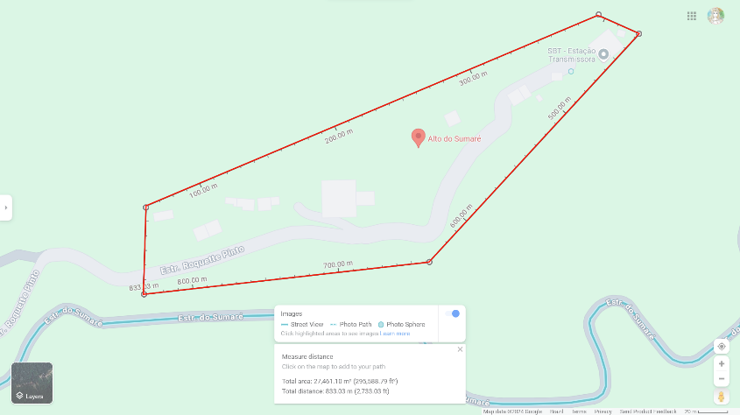

Área de Sumaré - 27,461.10m² +/- 800m de altura.

Parque de transmissão do Mendanha:

Possui torre de rádio e televisão de aproximadamente 100m.

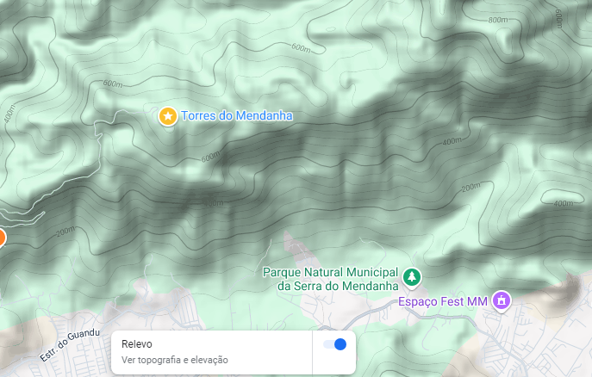

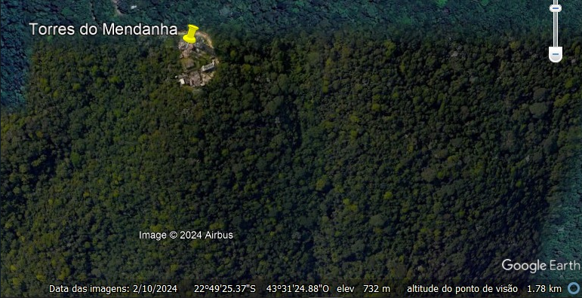

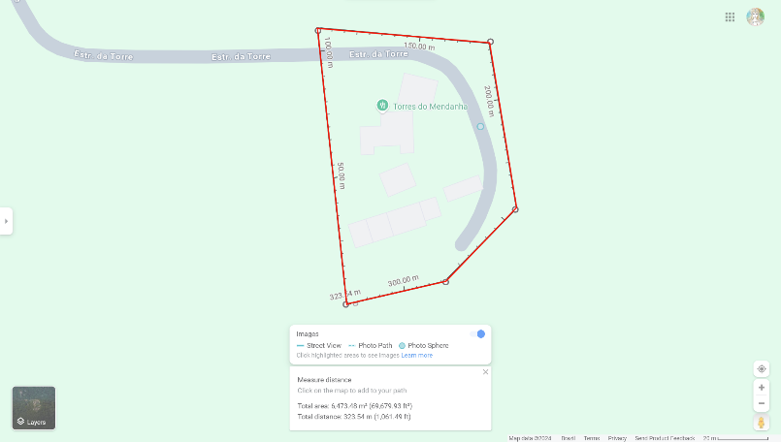

Area do Mendanha - 6,473.48m² +/- 700m de altura.

O polo universitário UERJ-ZO:

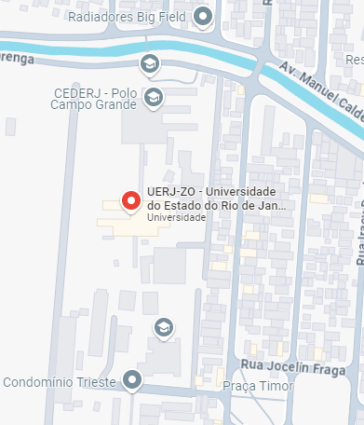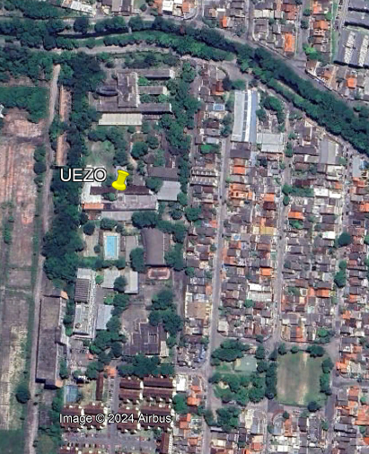

Conexão Sumaré x Mendanha:

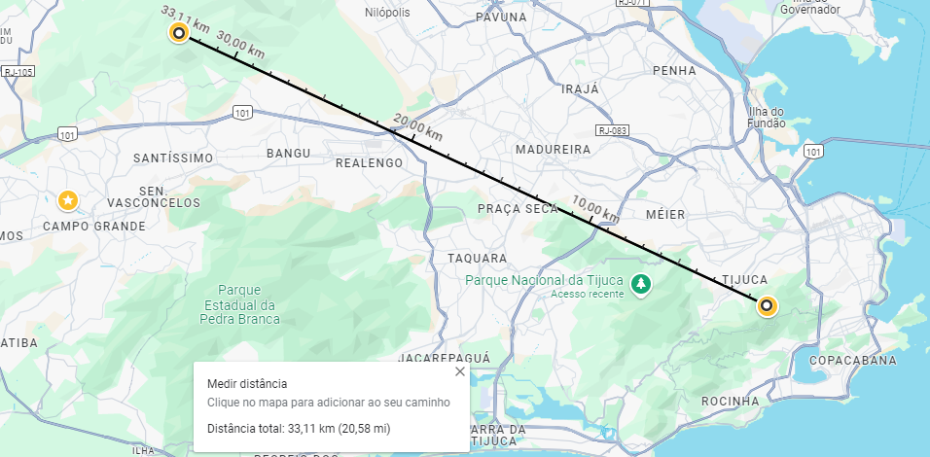

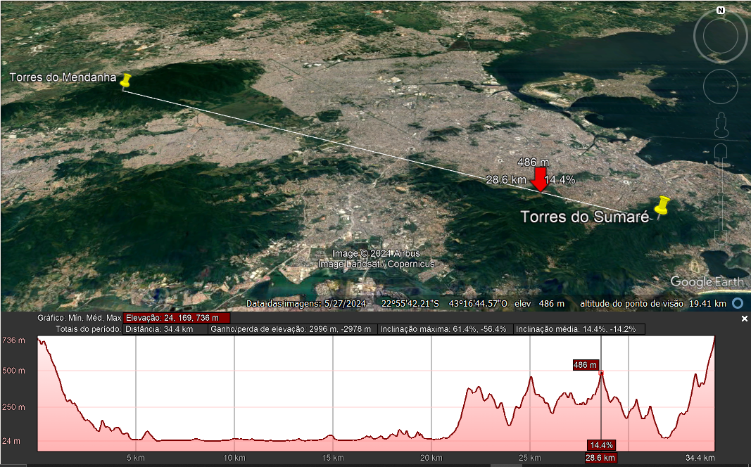

Conexão Mendanha x UERJ-ZO

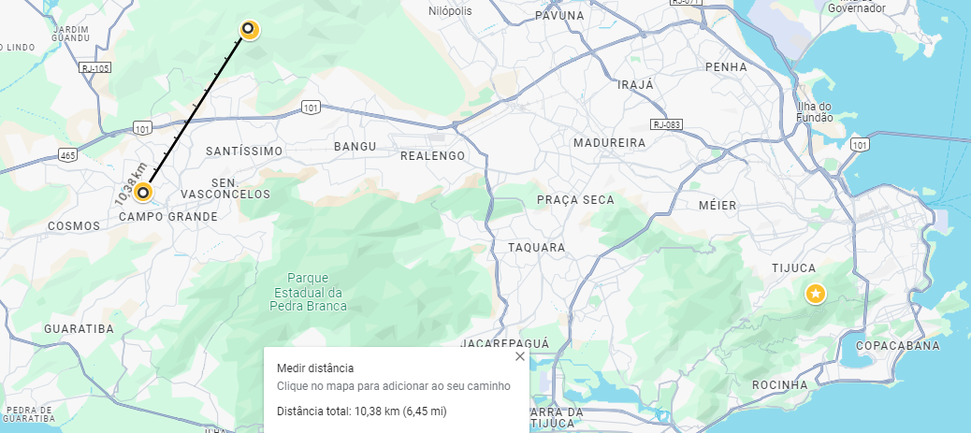

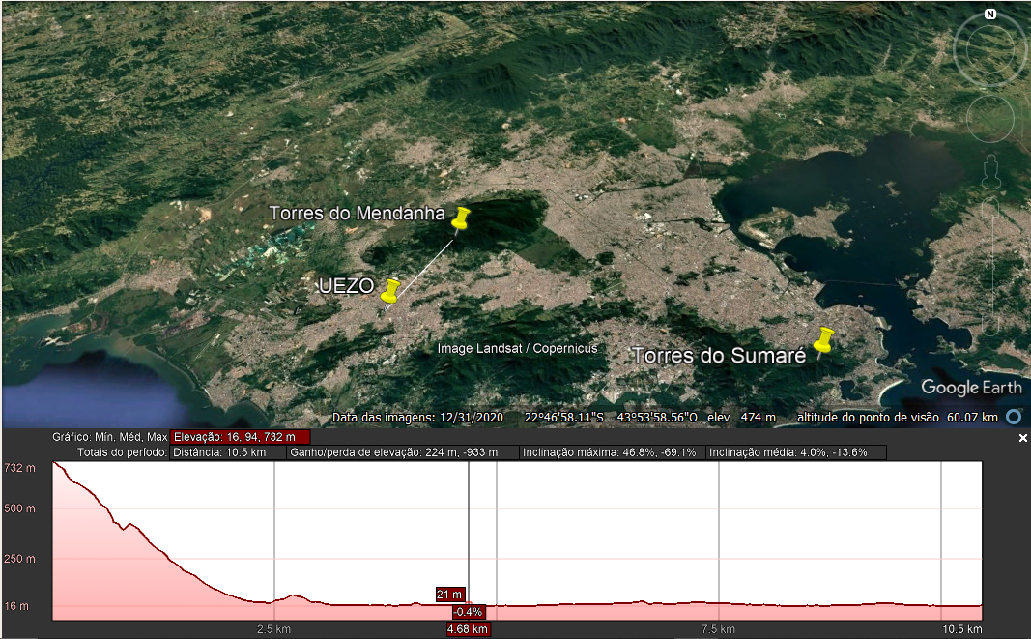

Conexão completa Sumaré x Mendanha x UERJ-ZO

Torre do sumaré: +16m de altura para completar 760m de altura total do nível do mar (altura do morro + torre)

Torre do Mendanha: +28m de altura para completar 760m de altura total do nível do mar(altura do morro + torre)

UERJ-ZO: Podendo utilizar de uma elevação de +40 metros de altura (altura do predio + torre) levando em consideração que a uezo está a 23 metros de altura em relação ao nível do mar, completando 63 metros totais de altura.

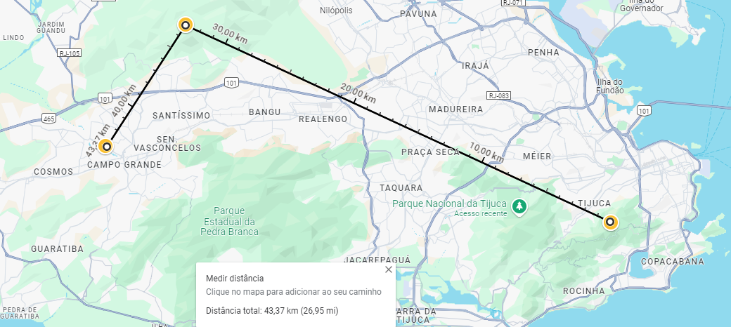

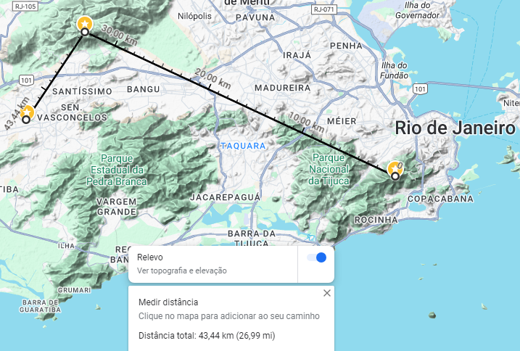

Antenas que poderiam ser usadas: (sugestões)

OBS: nivel de desempenho ideal para uma conexão no local da RX (antena receptora) tem que ser na faixa de -55 a -35 dBm

**Ubiquiti PowerBeam 5AC**

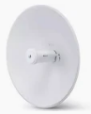

Valor Aproximado: R$ 900

Especificações:

**Frequência de Operação**: 5 GHz

**Potência de Tx**: Até 25 dBm (ajustável)

**Limiar de Rx**: Aproximadamente -96 dBm @ MCS0 e -65 dBm @ MCS9

**Ganho**: 25 dBi

**Perda**: A perda do sistema é mínima, pois é uma antena integrada com alto ganho e design otimizado para eficiência. A perda de cabo e conectores é eliminada, sendo estimada em menos de 1 dB.

**Polarização**: Dupla (H/V) – Suporta MIMO 2x2​

Sumaré x Mendanha:

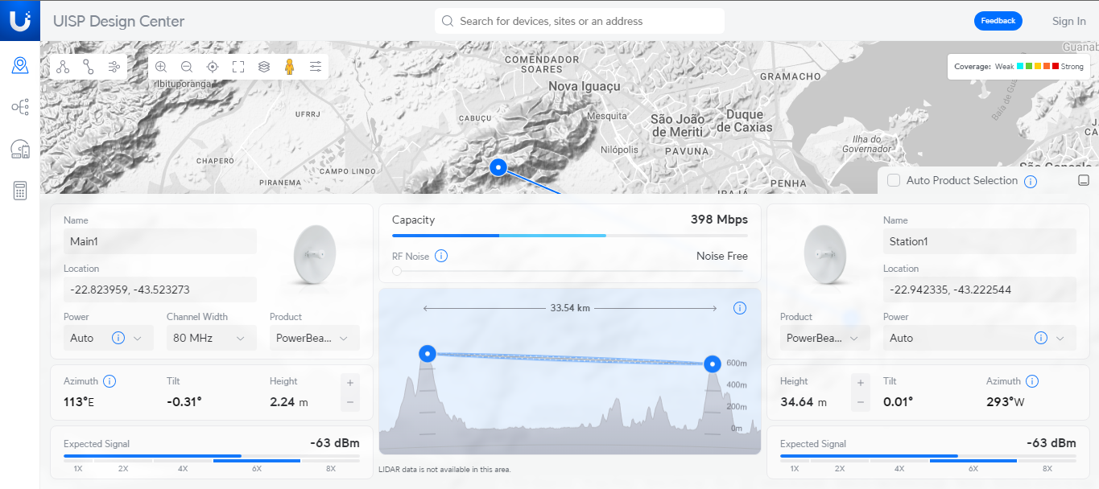

Mendanha x UERJ-ZO:

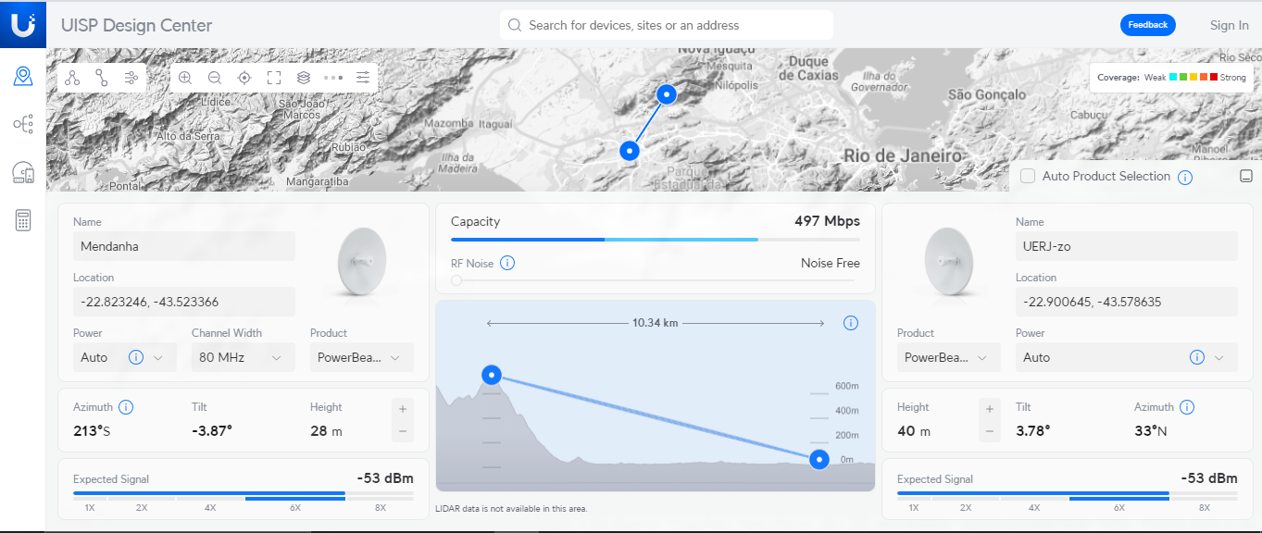

**ALGcom UHP 5800 30.5 dBi**

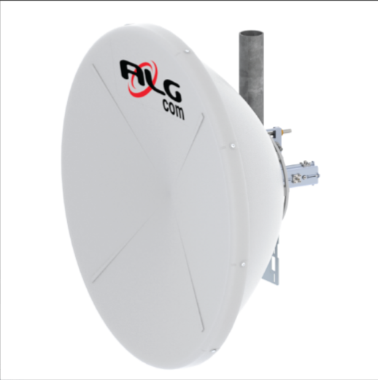

Valor aproximado: R$ 1300 (valor unitário)

Especificações:

**Frequência de Operação**: 5.8 GHz

**Potência de Tx**: Dependente do rádio conectado, mas compatível com potências até 30 dBm.

**Limiar de Rx**: Varia conforme o rádio, mas a antena oferece excelente ganho e eficiência de feixe para captar sinais de baixa potência.

**Polarização**: Dupla polarização (Horizontal/Vertical) para suporte MIMO.

Sumaré x mendanha:

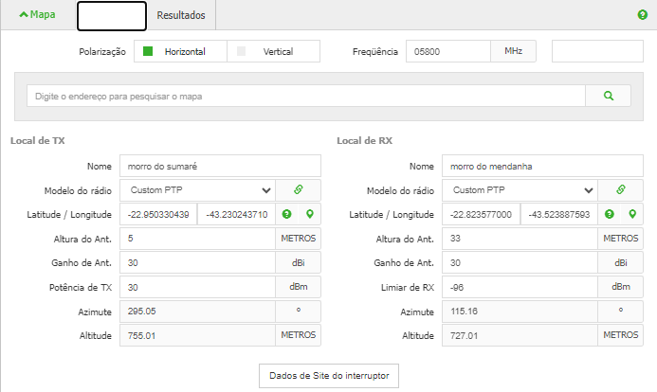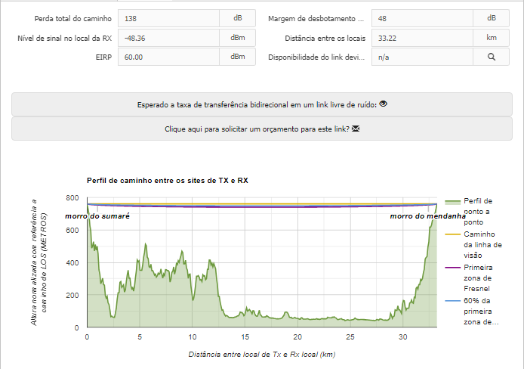

Mendanha x UERJ-ZO

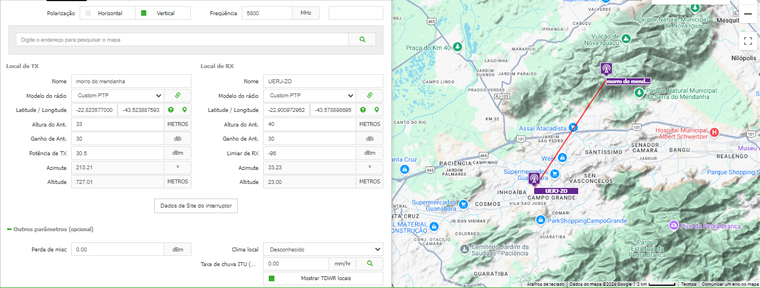

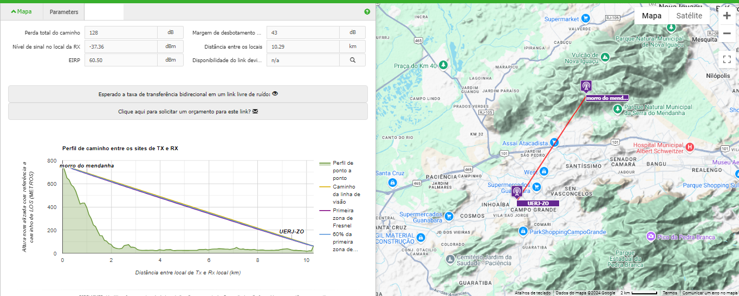

### **MikroTik LHG XL HP5**

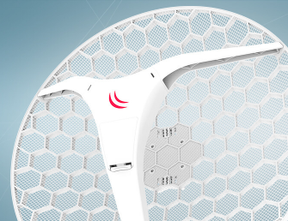

Valor aproximado: R$ 880 (valor unitário)

Especificações:

**Frequência de Operação**: 5150 MHz – 5875 MHz

**Potência de Tx**: Até 27 dBm (500 mW)

**Limiar de Rx**: Aproximadamente -96 dBm @ 6 Mbps e -80 dBm @ 54 Mbps

**Polarização**: Linear dupla (Horizontal/Vertical)

Sumaré x Mendanha:

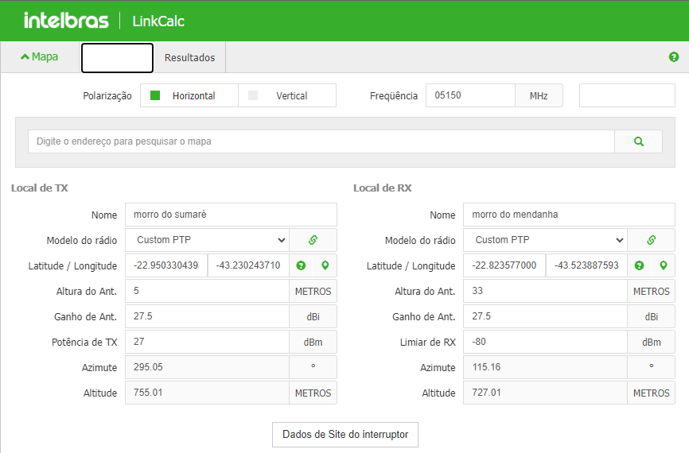

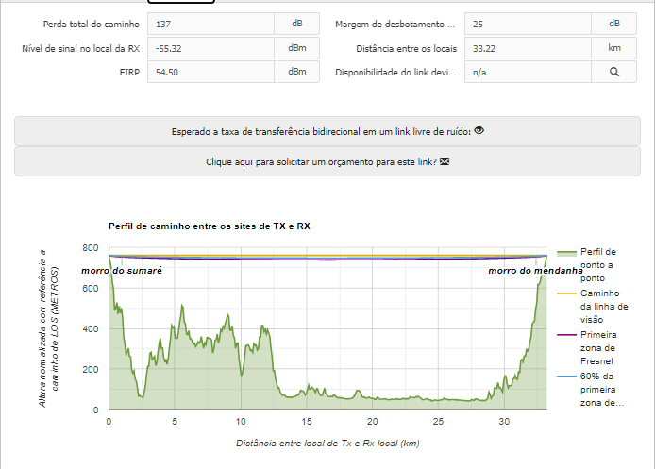

Mendanha x UERJ-ZO:

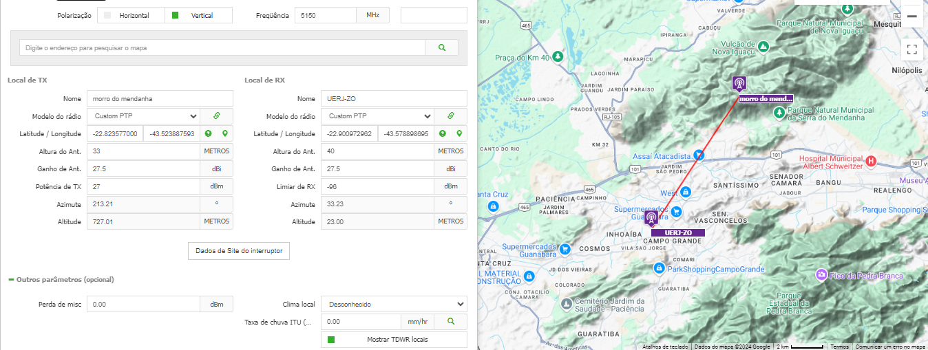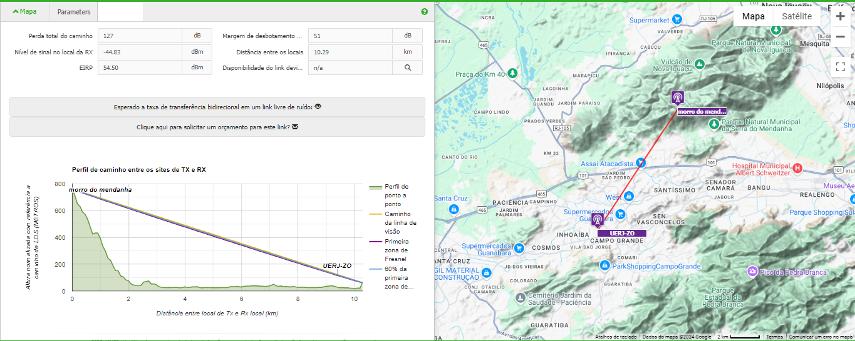

Teremos também um link da Rede-Rio com a UERJ-ZO como ISP.

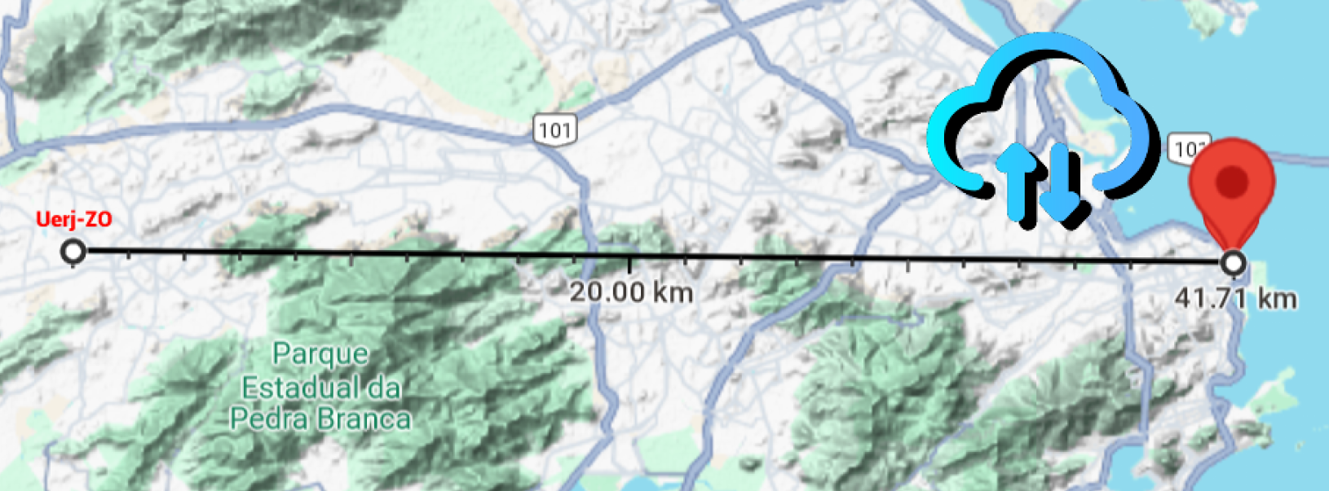

Link de Internet Rede-Rio

**Cabeamento Estruturado**

Após o mapeamento, o cabeamento estruturado do projeto é uma parte crucial para manter a universidade totalmente integrada e em funcionamento de forma segura, escalável, de fácil detecção de erros e custo de manutenção bem reduzido.

Vamos nos guiar utilizando as premissas de um Sistema de Cabeamento Estruturado:

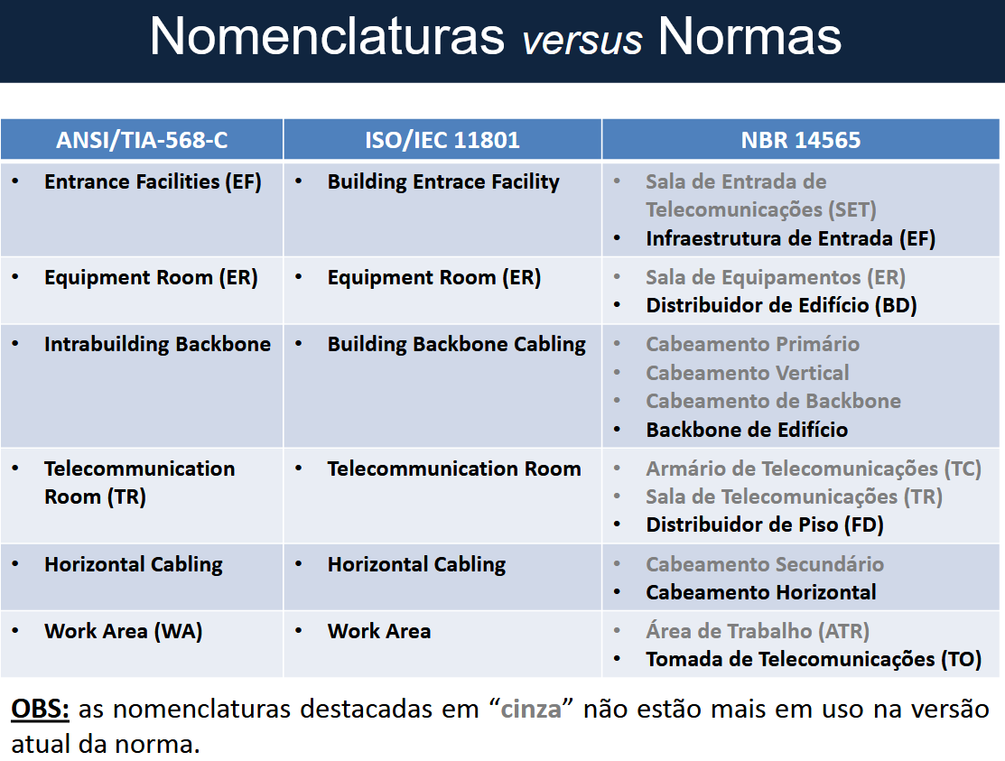

https://www.caism.unicamp.br/download/ti/cabeamento_estruturado/05-Subsistemas%20de%20Cabeamento%20Estruturado.pdf

Para a implementação do projeto de cabeamento estruturado, é necessário levar em consideração alguns fatores importantes antes de partir diretamente para a estruturação:

Seguir fielmente as normas para Cabeamento Estruturado (NBR 14565) e caminhos e espaços para o Cabeamento Estruturado (NBR 16415)

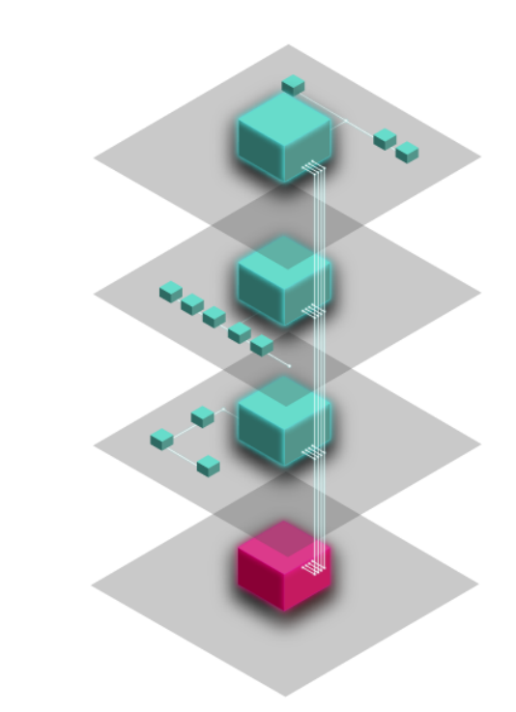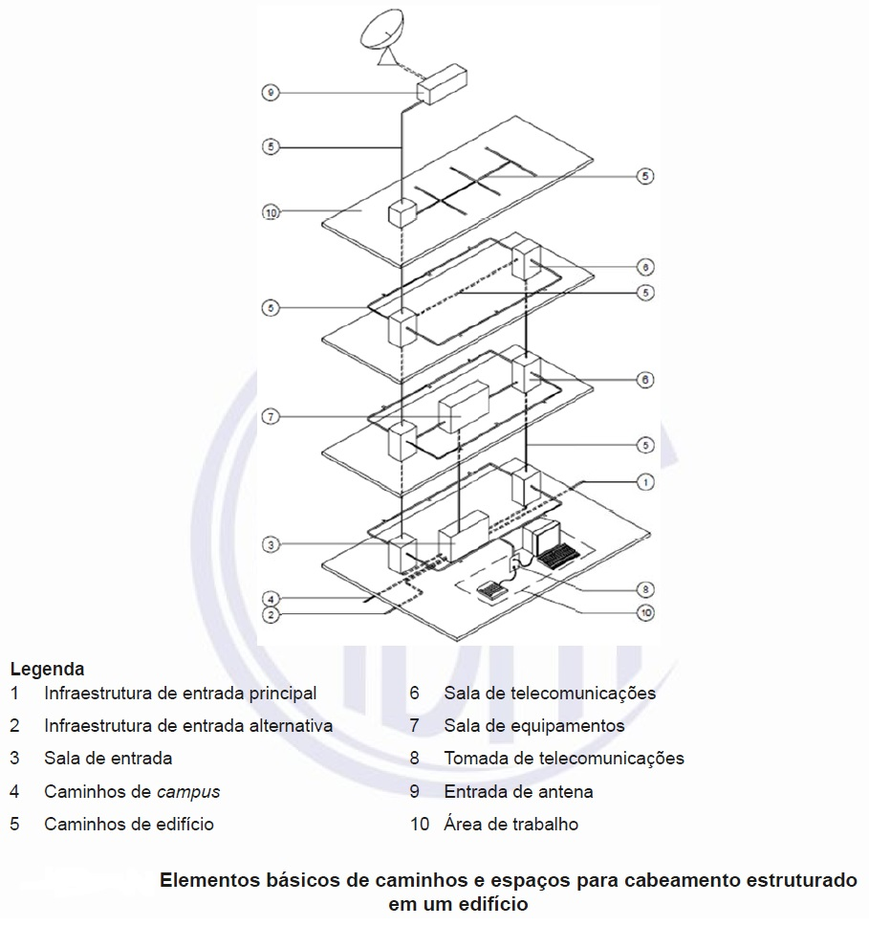

https://www.caism.unicamp.br/download/ti/cabeamento_estruturado/05-Subsistemas%20de%20Cabeamento%20Estruturado.pdf

Para prosseguirmos mantendo a conformidade com estas normas, também devemos manter toda a estrutura propriamente energizada, aterrada, e ligada, incluindo os racks e equipamentos, como descrevemos no diagrama a seguir.

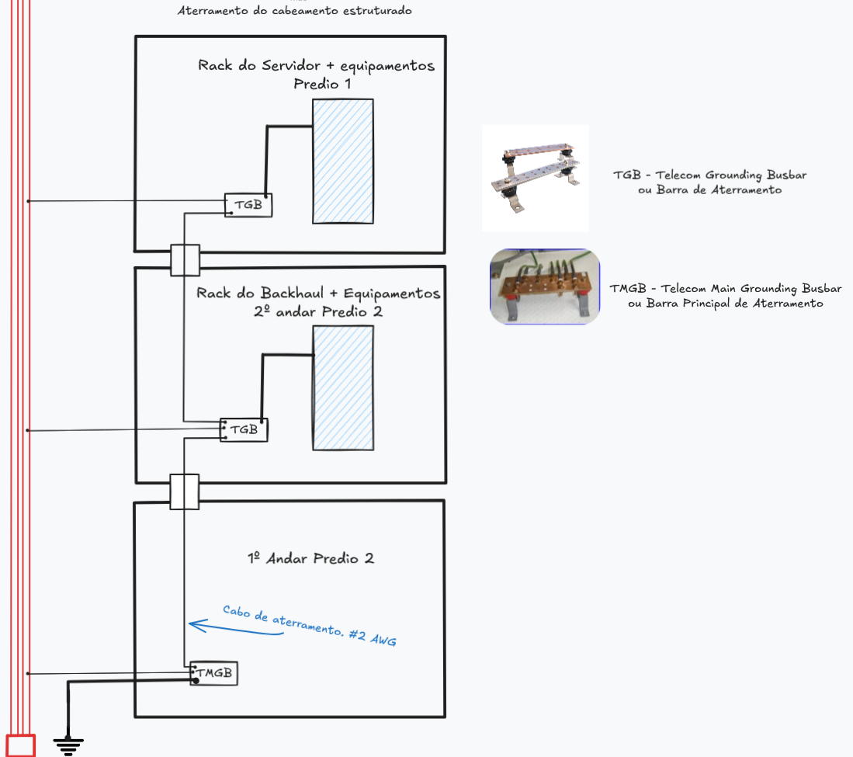

Aterramento da UERJ-ZO em normas do cabeamento estruturado.

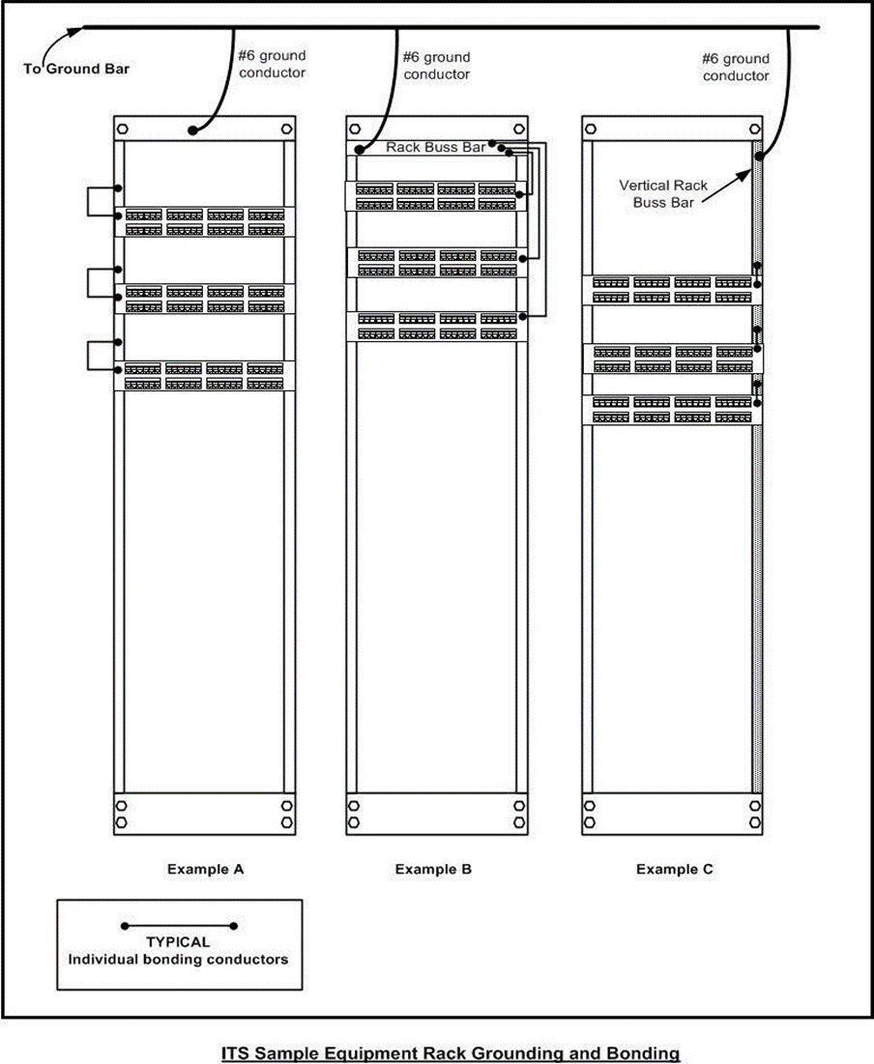

Exemplo de aterramento nos racks

* Localização das tomadas

|  |  |
| --- | --- |
| **Capacidade de cabos no conduite** | |
| **Tamanho do Conduite** | **CAT 6** |
| 2.5cm | 3 |
| 5.0cm | 22 |
| 7.5cm | 49 |
| 10.0cm | 83 |

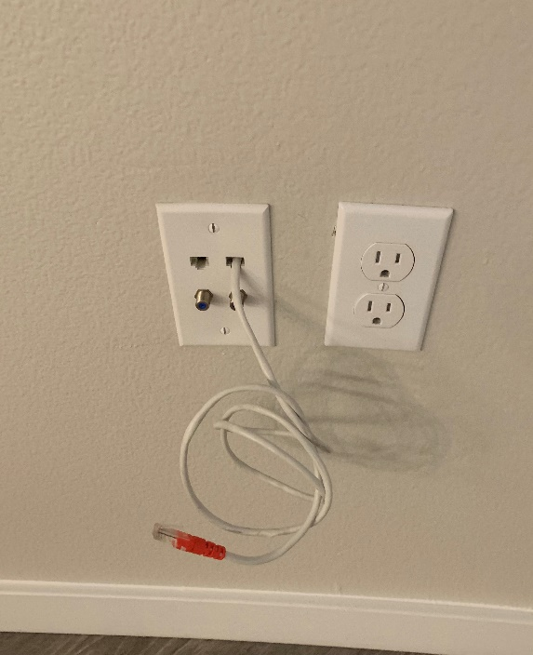

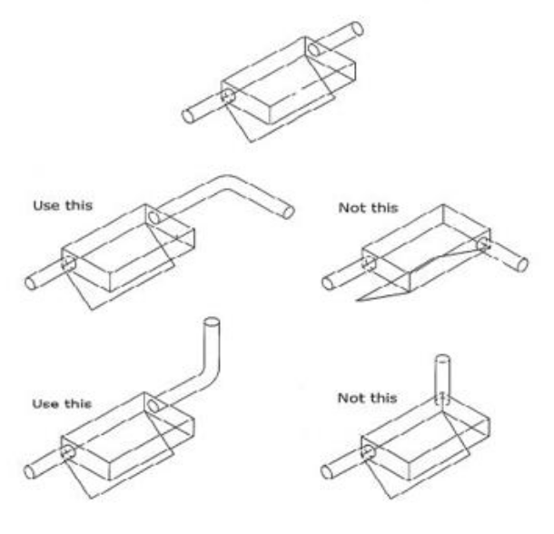

Conduíte.



Diagrama Interior do Teto para o Access Point

Obrigado!